사용자 가이드
소프트웨어 프로젝트 시뮬레이터
Software Project Dynamics Simulator (SPD)
Version 1.0
2026-10-30

제·개정 이력
버전 | 변경일자 | 제·개정 내용 | 작성자
1.0 | 2026-10-30 | 초안 작성(SPD 0.1.0 기준: 홈·실험·시나리오·통제·위험 분석·검증·보고서·모델, AI 보조 개발 확장 모델과 비용 층, macOS 설치 파일) | 문성욱

Index / 목차
개요
SPD 개요
정의
사용 목적
기대 효과
SPD 주요 기능
SPD 모델 구성
설치와 실행
실행 환경
설치 파일로 설치(권장)
설치 파일 만들기(개발자)
소스에서 실행(개발자)
의존 패키지 설치
앱 실행
점검(선택)
프로젝트 구성(참고)
화면 구성과 기본 조작
화면 구성
프로젝트 만들기와 열기
새 프로젝트
예제 열기
저장과 열기
도움말과 설정
실험: 값을 넣어 실행하기
실행하기
파라미터 입력
그래프와 실행 결과
시나리오: 정책 대안 비교
시나리오 만들기
실행과 비교
계획 채택
통제: 진행 중인 프로젝트 관리
실적 입력
지표 읽기
재예측과 시정 조치 시험
현장 계획 곡선 사용
위험 분석: 불확실성 다루기
입력과 실행
결과 읽기
검증: 모델 신뢰도 점검
데이터 비교
극단·교란 시험
구조 점검
보정
보고서: 문서로 내보내기
보고서 만들기
모델: 선택과 편집
모델 열기
모델 편집기
AI 보조 개발 모델 사용
기본 원칙
파라미터 묶음
예시 프리셋과 시나리오
사용 순서
사용 시나리오 따라 하기
Brooks 법칙: 늦은 인력 투입 보기
계획을 세우고 채택하기
진행하면서 통제하기
불확실성과 신뢰도 확인하기
문제 해결
부록
A. 단축키
B. 단위
C. 용어

개요
본 문서는 소프트웨어 프로젝트 시뮬레이터(SPD, Software Project Dynamics Simulator)의 사용자 가이드이다. 사용자가 SPD를 실행하고, 프로젝트의 일정·인력·품질을 시뮬레이션하고, 정책 대안을 비교하고, 진행 중인 프로젝트를 통제하는 데 필요한 정보를 제공하는 것을 목적으로 한다.
화면 캡처는 통합 프로젝트 모델(4섹터 단순판)의 내장 예제를 복사본으로 열어 만든 것이다. 같은 순서를 따라 하면 같은 화면을 볼 수 있다.

SPD 개요

정의
SPD는 시스템 다이내믹스로 소프트웨어 프로젝트를 모델링한 시뮬레이터이다. 남은 요구사항, 인원, 누적 공수처럼 시간에 따라 쌓이는 양(Level)과, 이를 바꾸는 흐름(Rate)이 서로 되먹임하는 구조로 프로젝트를 표현한다. 모델은 Madachy, 『Software Process Dynamics』(2008)를 바탕으로 한다. 모든 계산은 사용자의 컴퓨터에서 이루어지며 네트워크가 필요 없다.

사용 목적
일정이 밀릴 때 인력을 더 투입하면 어떻게 되는가, 계획을 얼마나 낙관해도 되는가, QA에 시간을 줄이면 무엇이 달라지는가처럼 “만약 ~라면” 질문을 프로젝트를 시작하기 전과 진행 중에 실험하기 위한 도구이다.

기대 효과
- 정책 대안(채용 시기, 일정 압박, QA 비율 등)을 실제 프로젝트에 적용하기 전에 시나리오로 비교한다.
- 계획 기준선을 고정하고 보고일별 실적을 넣어 Earned Value(CPI·SPI)와 재예측으로 진행 상황을 통제한다.
- 입력의 불확실성을 분포로 주고 완료일의 P50·P80·P90과 목표 달성 확률을 본다.
- 모델의 구조 점검, 극단 조건 시험, 실제 데이터와의 비교로 모델에 대한 신뢰를 쌓는다.
- LLM 코딩 에이전트 도입처럼 개발 방식이 바뀐 조직은 AI 보조 개발 확장 모델로 생성 속도, 검토 부하, 기술 부채의 영향을 따로 실험한다.

SPD 주요 기능
화면 위쪽의 탭으로 기능을 전환한다. 흐름은 “홈에서 프로젝트를 만들고 → 실험에서 값을 넣어 실행하고 → 시나리오로 대안을 비교하고 → 채택한 계획으로 통제한다”이다.
탭 | 하는 일 | 주요 기능
홈 | 프로젝트를 만들고 연다 | 새 프로젝트, 파일 열기, 최근 프로젝트, 내장 예제를 복사본으로 열기
실험 | 값을 넣어 실행하고 그래프를 본다 | 실행·스텝·리셋, 프리셋 한 번에 실행, 파라미터 입력, 실행 결과 표, CSV 저장
시나리오 | 정책 대안을 만들어 비교한다 | 기준과 달라지는 값만 저장, 전체 실행, 지표 비교, 계획 채택
통제 | 진행 중인 프로젝트를 통제한다 | 실적 입력, PV·EV·AC, CPI·SPI, 경고, 재예측, 시정 조치 시험
위험 분석 | 입력의 불확실성이 결과에 미치는 영향을 본다 | 분포 입력, 몬테카를로 반복, 분포·목표·민감도·수렴·비교
검증 | 모델을 믿어도 되는지 점검한다 | 데이터 비교, 극단·교란 시험, 구조 점검, 파라미터 보정
보고서 | 결과를 문서로 만든다 | 계획서 요약, 시나리오 비교, 위험 분석, 상태 보고서(HTML·PDF)
모델 | 모델을 고르고 편집한다 | 모델 열기, 모델 편집기(변수 표, 다이어그램, 인과 루프, 섹터)

SPD 모델 구성
화면 위쪽의 “모델” 목록에서 모델을 고른다. 모델은 두 종류이다.
구분 | 모델 | 용도
프로젝트 모델 | Brooks 법칙 | 늦은 인력 투입이 일정에 미치는 영향. 입문용 단순 모델
 | 통합 프로젝트 (4섹터 단순판) | 인력·계획·생산·통제 4개 섹터를 연결한 모델. 이 가이드의 기본 예제
 | 통합 프로젝트 + AI 보조 (확장, 보정 전) | 통합 프로젝트에 AI 보조 개발의 영향(생성 속도, 검토, 기술 부채, 계획 오판)과 비용(맨데이·토큰·이용료의 금액)을 더한 확장 모델
기본 구조 라이브러리 | 생산과 재작업, 인력 학습곡선, Rayleigh 인력 곡선, 인력 체인 3단계, 결함 발생·검출·재작업 | 구조 하나만 담은 작은 모델. 구조를 익히는 용도

읽을 때 유의할 점
결과는 예측이 아니라 시나리오 사이의 상대 비교용이다. 모델이 책과 정량적으로 일치하지 않으며, 통합 프로젝트 모델과 AI 보조 확장 모델은 조직의 실측으로 보정되지 않았다.
위험 분석의 확률은 사용자가 가정한 입력 분포에서 이 모델이 내는 값이며 실제 프로젝트의 확률이 아니다.
검증은 증명이 아니라 신뢰를 쌓는 활동이며, 모델이 목적에 맞는지는 사람이 판단한다.

설치와 실행

실행 환경
항목 | 요구 사항
운영체제 | macOS(Apple Silicon 설치 파일 기준). 단축키 표기는 macOS(⌘) 기준
Node.js | 22 이상 (소스에서 실행하거나 설치 파일을 만들 때만 필요)
네트워크 | 필요 없음(모든 계산은 로컬에서 수행)
화면 | 1440 × 900 이상 권장

설치 파일로 설치(권장)
개발 환경 없이 쓰려면 설치 파일을 사용한다. macOS(Apple Silicon)용으로 만들었다.
- SPD-0.1.0-arm64.dmg를 열고 SPD를 Applications 폴더로 끌어다 놓는다. (zip이면 풀어서 SPD.app을 응용 프로그램 폴더에 둔다.)
- SPD를 실행한다. 창 제목은 “소프트웨어 프로젝트 시뮬레이터”이고 Dock과 메뉴 막대의 앱 이름은 SPD이다.
- 처음 열 때 “확인되지 않은 개발자” 경고가 뜨면 시스템 설정 → 개인정보 보호 및 보안에서 그래도 열기를 누른다(또는 Finder에서 앱을 Control-클릭 → 열기). 한 번만 하면 된다.
서명과 아이콘
설치 파일은 임시(ad-hoc) 서명만 있고 개발자 인증서로 서명·공증하지 않았다. 그래서 위 경고가 뜬다. 앱 아이콘은 기본 Electron 아이콘이다. 설정, 최근 프로젝트, 자동 저장은 ~/Library/Application Support/@spd/desktop에 저장된다.

설치 파일 만들기(개발자)
소스에서 설치 파일을 만들려면 다음을 실행한다. 결과는 apps/desktop/release/에 생긴다.
npm run dist -w @spd/desktop
앱 폴더만 빠르게 만들어 시험하려면 npm run package -w @spd/desktop을 쓴다(release/mac-arm64/SPD.app).

소스에서 실행(개발자)
SPD는 Electron 기반 데스크톱 앱이며, 소스에서 실행하려면 프로젝트 폴더(SPD)에서 다음 순서로 실행한다.

의존 패키지 설치
처음 한 번만 실행한다.
npm install

앱 실행
npm run dev
앱 창이 열리고 홈 탭이 보이면 정상이다. 개발 서버가 창과 함께 실행되므로 터미널을 닫으면 앱도 종료된다.

점검(선택)
타입 검사와 시험을 한 번에 실행하려면 다음을 사용한다.
npm run check

프로젝트 구성(참고)
폴더 | 내용
packages/sd-engine | 시스템 다이내믹스 계산 엔진(수식, 단위, 적분, 불변식 검사)
packages/models | 내장 모델(Brooks, 통합 프로젝트, 통합 프로젝트 + AI 보조, 기본 구조 라이브러리)
packages/analysis | 시나리오 비교, Earned Value, 재예측, 위험 분석, 검증, 보정
apps/desktop | 데스크톱 앱(화면, 파일, 보고서)
docs | 분석·설계·구현 문서

브라우저로 열었을 때
화면 개발용으로 npm run dev:renderer -w @spd/desktop를 실행하면 브라우저에서도 열 수 있다. 이 경우 파일 열기·저장, 최근 프로젝트, CSV·HTML·PDF 저장은 사용할 수 없고 “데스크톱 앱에서만 사용할 수 있습니다”로 표시된다. 일반 사용은 데스크톱 앱으로 한다.

화면 구성과 기본 조작

화면 구성
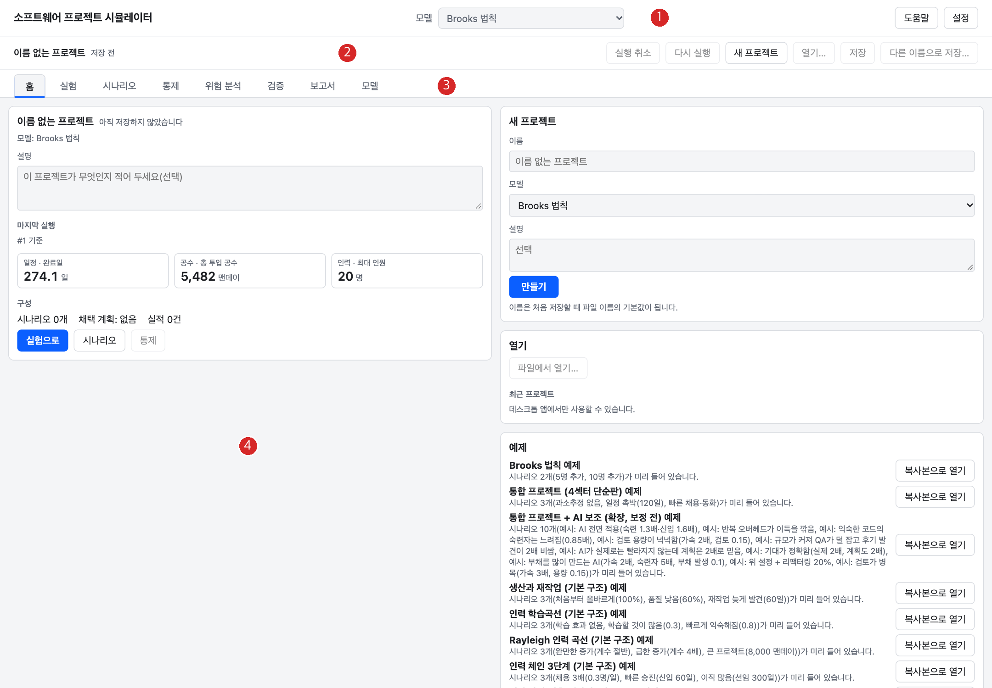
그림 1. 홈 탭(첫 화면)
번호 | 영역 | 설명
1 | 제목 줄 | 앱 이름, 모델 선택 목록, 도움말과 설정 버튼
2 | 프로젝트 줄 | 프로젝트 이름과 저장 상태(“저장 전”, “수정됨”), 실행 취소·다시 실행·새 프로젝트·열기…·저장·다른 이름으로 저장…
3 | 탭 | 홈, 실험, 시나리오, 통제, 위험 분석, 검증, 보고서, 모델
4 | 작업 영역 | 선택한 탭의 내용

“실행 취소”의 뜻
프로젝트 줄의 실행 취소·다시 실행은 시뮬레이션이 아니라 입력 편집을 되돌리는 기능이다. 파라미터, 시나리오, 채택 계획, 실적, 위험 분석·검증 설정의 편집을 되돌린다(최대 100단계). 실행 결과 자체는 되돌리지 않으며, 입력이 바뀌면 결과에는 “오래됨”이 표시되므로 다시 실행하면 된다. 시뮬레이션 실행은 ⌘↩이다.

프로젝트 만들기와 열기

새 프로젝트
- 홈 탭 오른쪽의 새 프로젝트에서 이름, 모델, 설명(선택)을 정한다.
- 만들기를 누른다. 이름은 처음 저장할 때 파일 이름의 기본값이 된다.
- 저장하지 않은 변경이 있으면 먼저 저장 여부를 묻는다.

예제 열기
홈 탭 아래쪽의 예제 목록에서 복사본으로 열기를 누른다. 예제마다 시나리오가 미리 들어 있다. 예제 원본은 바뀌지 않으며, 고친 내용은 복사본에만 반영되고 저장하면 새 파일이 된다.
예제 | 들어 있는 시나리오
Brooks 법칙 | 5명 추가, 10명 추가
통합 프로젝트 (4섹터 단순판) | 과소추정 없음, 일정 촉박(120일), 빠른 채용·동화
통합 프로젝트 + AI 보조 | AI 전면 적용, 반복 오버헤드, 검토 용량, 규모 의존 검출, 기대 오판, 기술 부채, 리팩터링, 단가 입력 등 12개(시나리오 한도 12개에 닿는다)
기본 구조 라이브러리 5종 | 구조별 3개(예: 검출 효율 높음/낮음, 오류 밀도 2배)

저장과 열기
- 저장(⌘S), 다른 이름으로 저장…(⇧⌘S), 열기…(⌘O). 프로젝트 파일의 확장자는 `.spd.json`이다.
- 홈 탭의 최근 프로젝트 목록에서 최근에 연 파일을 다시 열 수 있다.
- 프로젝트 파일에는 입력값, 시나리오, 채택 계획, 실적, 위험 분석·검증 설정이 들어간다. 실행 결과는 저장하지 않으므로 연 뒤 다시 실행한다.
- 앱 설정(테마)은 프로젝트 파일이 아니라 사용자별로 저장된다.

도움말과 설정
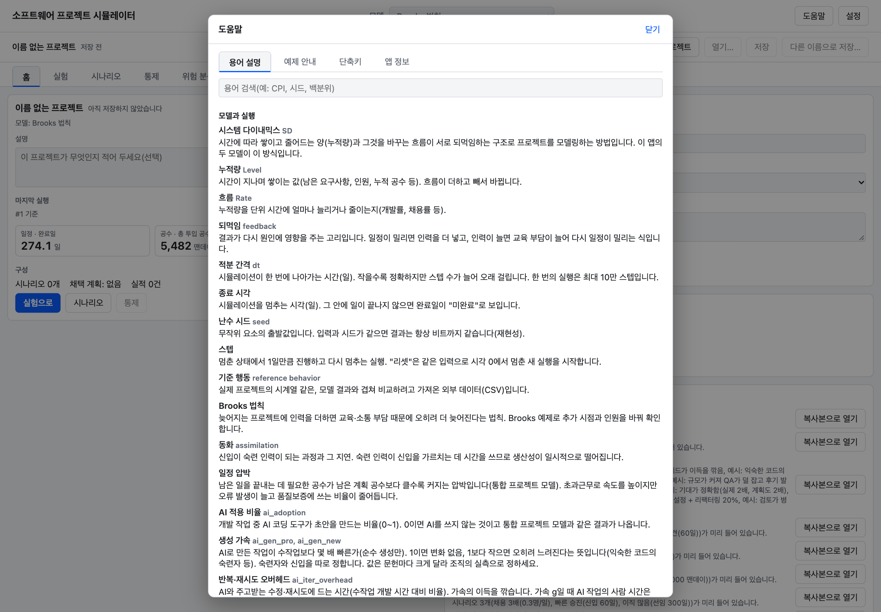
그림 2. 도움말 대화상자(용어 설명)
제목 줄의 도움말(F1)에서 네 가지를 볼 수 있다.
- 용어 설명: 시스템 다이내믹스, 누적량(Level), 흐름(Rate), 되먹임, dt, 시드, CPI, SPI, P50 등 용어. 검색창으로 찾는다.
- 예제 안내: Brooks 법칙 보기, 새 프로젝트로 계획 세우기, 진행 중인 프로젝트 통제하기, 불확실성과 신뢰도 확인하기 흐름.
- 단축키: 부록 A 참조.
- 앱 정보: 앱 설명과 버전(데스크톱 앱에서만).
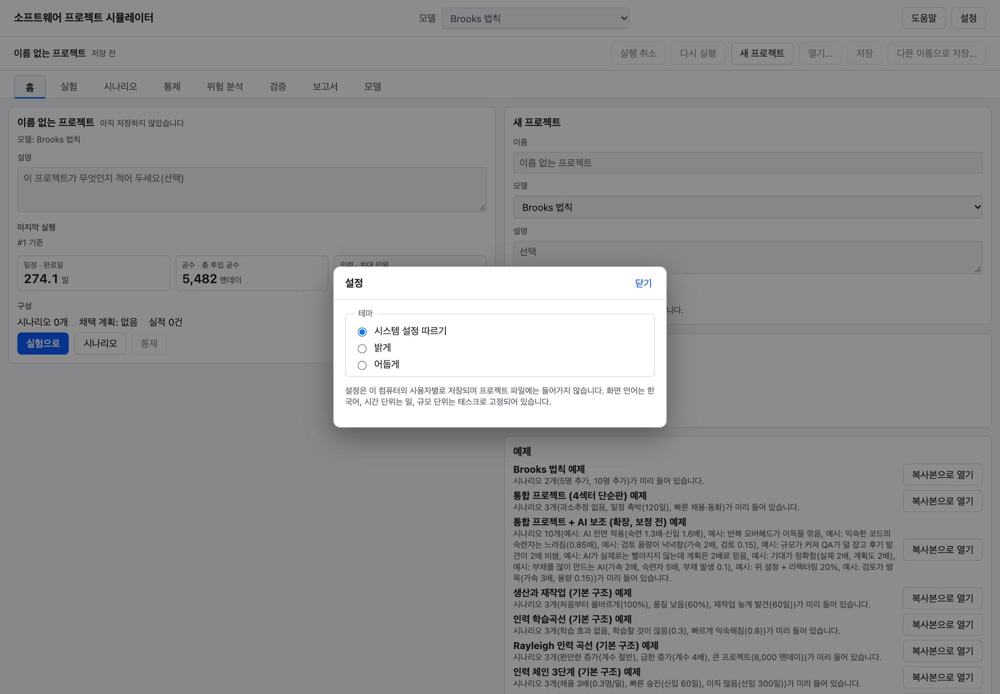
그림 3. 설정 대화상자
설정(⌘,)에서는 테마를 시스템 설정 따르기 / 밝게 / 어둡게 중에서 고른다. 화면 언어는 한국어, 시간 단위는 일, 규모 단위는 태스크로 고정되어 있다.

실험: 값을 넣어 실행하기
실험 탭은 파라미터를 입력하고 시뮬레이션을 실행해 그래프와 결과를 보는 기본 화면이다.
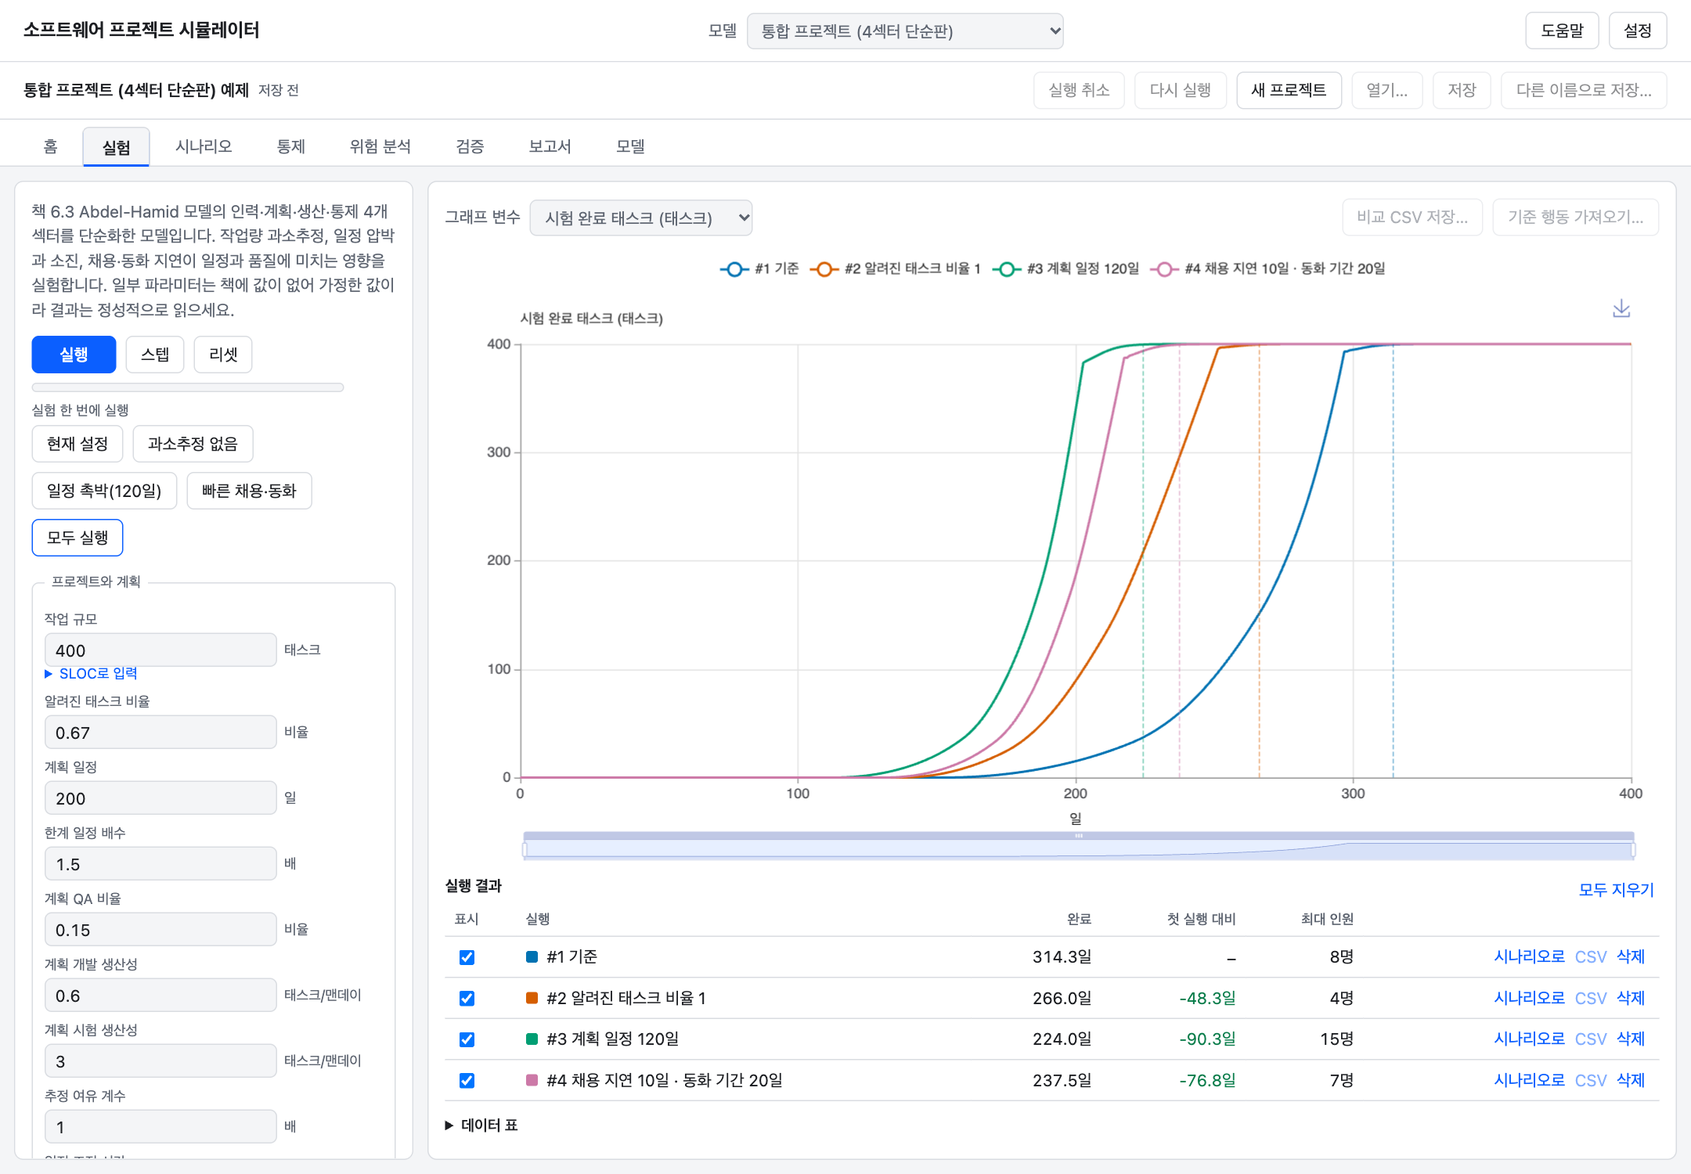
그림 4. 실험 탭(통합 프로젝트 예제, 프리셋 4개를 모두 실행한 결과)

실행하기
버튼 | 동작
실행 (⌘↩) | 종료 시각까지 시뮬레이션하고 결과를 실행 결과 표에 한 줄 추가한다. 진행 막대로 진행률을 본다.
스텝 (⌘.) | 멈춘 상태에서 1일만 진행하고 다시 멈춘다. 일시정지·계속은 ⇧⌘P.
리셋 | 같은 입력으로 시각 0에서 멈춘 새 실행을 시작한다.
실험 한 번에 실행 | 모델에 미리 정의된 프리셋을 한 번에 실행해 그래프에 겹쳐 본다. “모두 실행”은 전체 프리셋을 실행한다. (통합 프로젝트: 현재 설정, 과소추정 없음, 일정 촉박(120일), 빠른 채용·동화)

파라미터 입력
왼쪽 패널에서 값을 입력한다. 파라미터는 묶음별로 나뉘어 있다(통합 프로젝트 모델: 프로젝트와 계획, 인력, 생산성과 소진, 품질, 통제, 실행 설정).
- 허용 범위를 벗어나면 입력칸에 오류가 표시되고 실행할 수 없다.
- “작업 규모”는 SLOC로 입력을 펼쳐 코드 줄 수로 환산해 넣을 수 있다.
- 실행 설정: 종료 시각(일), 적분 간격 dt(일), 난수 시드. 종료 시각 안에 일이 끝나지 않으면 완료일이 “미완료”로 보인다.
- 기본값으로 되돌리기로 입력을 처음 값으로 되돌린다.
- 같은 입력과 같은 시드이면 결과는 항상 같다(재현성).

그래프와 실행 결과
- 그래프 변수: 그래프에 그릴 변수를 고른다(시험 완료 태스크, 개발 완료 태스크, 총 인원, 누적 투입 공수, 일정 압박 등). 점선은 각 실행의 완료 시각이다.
- 실행 결과 표: 표시(체크한 실행만 그래프에 그림), 실행 이름, 완료일, 첫 실행 대비(첫 실행과의 차이), 최대 인원. 줄마다 시나리오로(이 입력을 시나리오로 저장), CSV(그 실행의 시계열 저장), 삭제.
- 데이터 표를 펼치면 선택한 변수의 값을 시각별 표로 본다.
- 비교 CSV 저장…은 표시한 실행들을 한 CSV로 저장한다. 기준 행동 가져오기…는 실제 프로젝트의 시계열(CSV)을 그래프에 겹쳐 본다(데스크톱 앱).
따라 해 보기: 일정 압박을 120일로 줄이면
1) 홈에서 “통합 프로젝트 (4섹터 단순판) 예제”를 복사본으로 연다. 2) 실험 탭에서 모두 실행을 누른다. 3) 실행 결과 표에서 #1 기준(314.3일)과 #3 계획 일정 120일(224.0일)의 완료와 첫 실행 대비를 비교한다. 일정이 촉박하면 완료는 앞당겨지지만 최대 인원이 8명에서 15명으로 늘어난다.

시나리오: 정책 대안 비교
시나리오는 기준(기본 설정)에서 달라지는 값만 저장한 정책 대안이다. 기준을 바꾸면 모든 시나리오가 따라 바뀐다. 기준을 포함해 최대 12개까지 만들 수 있다.
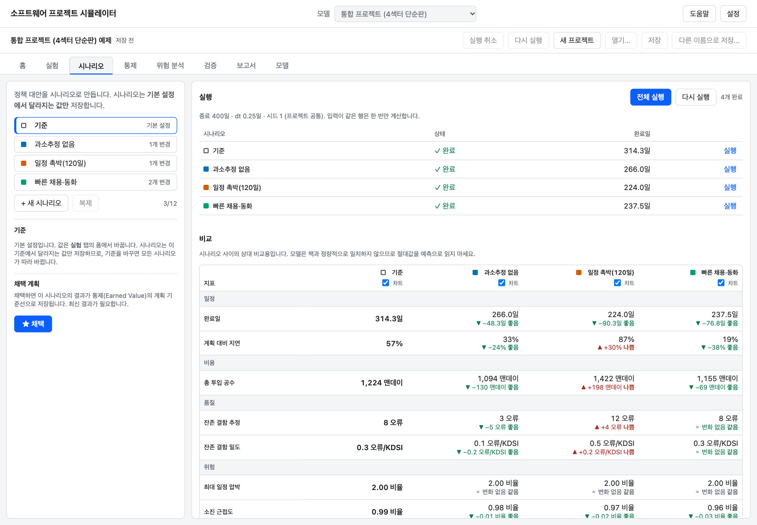
그림 5. 시나리오 탭(전체 실행과 비교 표)

시나리오 만들기
- 시나리오 탭 왼쪽의 + 새 시나리오를 누른다. 현재 시나리오를 바탕으로 만들려면 복제를 쓴다.
- 이름과 달라지는 파라미터 값을 정한다. 시나리오 목록에는 “1개 변경”처럼 기준과 다른 값의 수가 보인다.
- 실험 탭의 실행 결과 표에서 시나리오로를 눌러 만들 수도 있다.

실행과 비교
- 전체 실행을 누른다(입력이 같은 행은 한 번만 계산한다). 상태가 “완료”로 바뀐다. 한 줄만 다시 계산하려면 줄 끝의 실행을 쓴다.
- 아래 비교 표에서 지표를 본다: 일정(완료일, 계획 대비 지연), 비용(총 투입 공수), 품질(잔존 결함 추정, 잔존 결함 밀도), 위험(최대 일정 압박) 등.
- 기준 대비 차이는 ▼/▲와 좋음/나쁨으로 표시된다. 예: 일정 촉박(120일)은 완료일이 90.3일 빨라지지만(좋음) 공수는 198 맨데이 늘고(나쁨) 잔존 결함이 4개 늘어난다(나쁨).
- 열 머리의 차트 체크로 그래프에 겹칠 시나리오를 고른다.

계획 채택
가장 나은 시나리오를 채택하면 그 시나리오의 결과가 통제(Earned Value)의 계획 기준선으로 저장된다. 최신 결과가 있어야 채택할 수 있다.
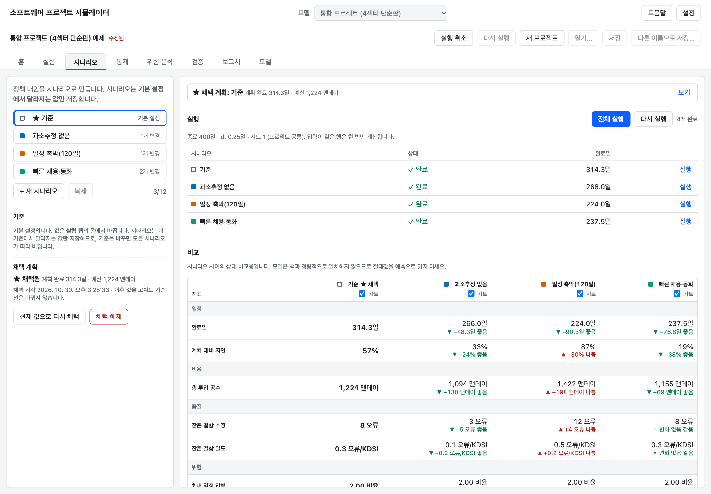
그림 6. 기준 시나리오를 채택한 상태(★ 표시)
- 채택하면 별(★)이 붙고 채택 시각, 계획 완료일, 예산(맨데이)이 기록된다. 이후 값을 고쳐도 기준선은 바뀌지 않는다.
- 계획을 바꾸려면 현재 값으로 다시 채택을 누른다. 채택을 없애려면 채택 해제.
- 현장 계획서의 곡선을 쓰려면 통제 탭의 계획 곡선 CSV를 PV로…를 쓴다(4.3절).

통제: 진행 중인 프로젝트 관리
통제 탭은 채택한 계획을 기준선으로, 보고일별 실적을 입력해 Earned Value 지표를 보고, 완료일을 재예측하고, 시정 조치를 시험한다. 채택한 계획이 없으면 “채택한 계획이 없습니다”가 보인다(실적은 지금도 입력하고 저장할 수 있다).
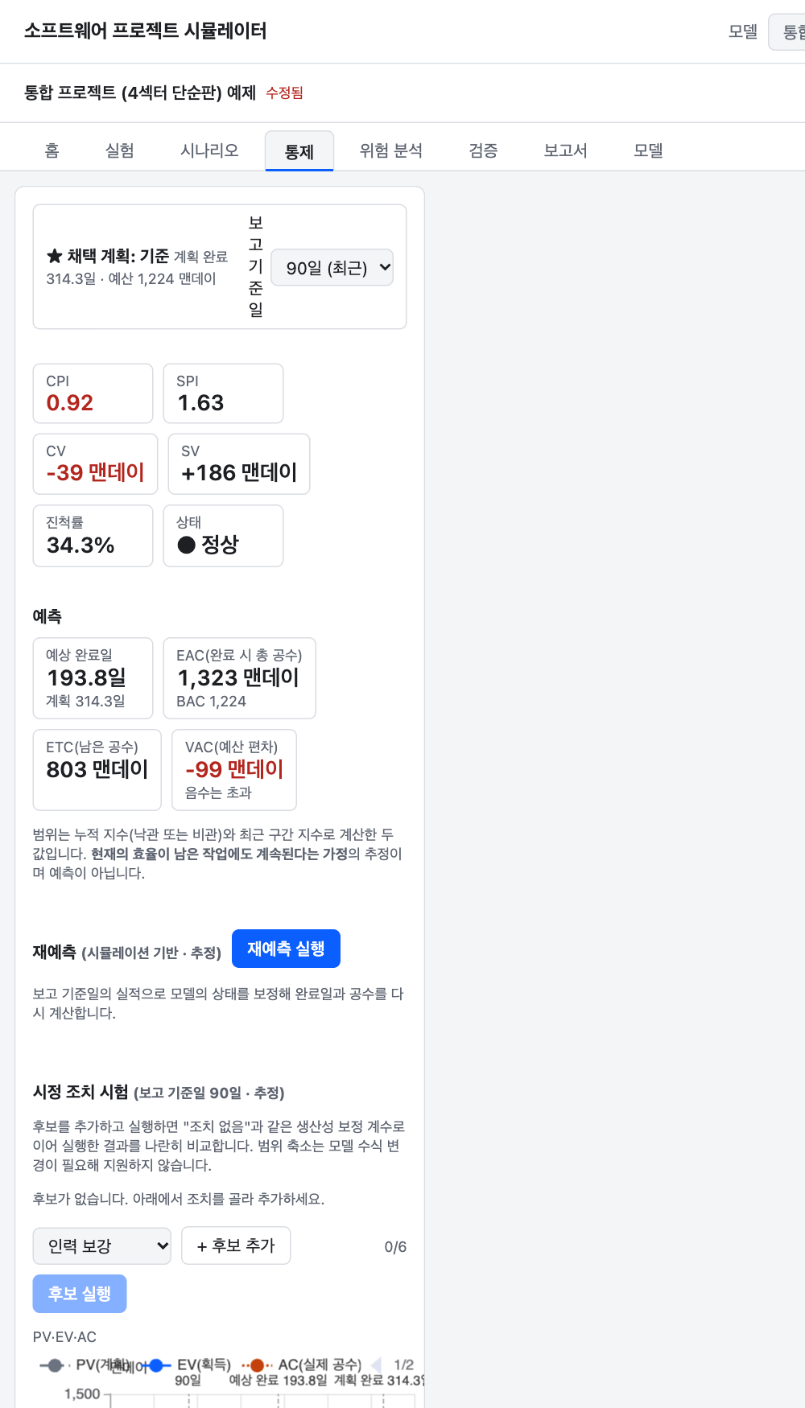
그림 7. 통제 탭(보고 3건 입력 후, 지표와 예측)

실적 입력
값은 보고일까지의 누적이며 공수 단위는 맨데이이다. 보고는 최대 400건까지 넣을 수 있다.
- + 보고 추가를 누른다.
- 보고일(일), 개발 완료·QA 완료·시험 완료(누적 태스크), 누적 공수(맨데이), 투입 인원(선택), 누적 결함(선택), 메모를 입력한다.
- 여러 건을 한꺼번에 넣으려면 CSV 가져오기…, 내보내려면 CSV 내보내기…를 쓴다. 증분 입력은 직전 보고 대비 늘어난 값으로 입력하는 방식이다.
- 보고 기준일을 고르면 그 날짜의 지표를 본다(기본은 최근 보고).
진척률 계산
개발·QA·시험 완료 태스크에 단계별 인정 비율(개발 50%, QA 20%, 시험 30%)을 곱해 진척률을 계산한다. 열 머리에 인정 비율이 표시된다.

지표 읽기
지표 | 의미
PV | 계획 가치. 계획 곡선의 누적 공수
EV | 획득 가치. 현재 진척에 도달하는 데 계획이 쓰기로 한 공수
AC | 실제 비용. 입력한 누적 공수
CV, SV | 비용 편차(EV−AC)와 일정 편차(EV−PV). 맨데이
CPI, SPI | 비용 지수(EV/AC)와 일정 지수(EV/PV). 1 미만이면 나쁨
구간 CPI·SPI | 최근 3개 보고 구간의 증분으로 계산한 지수
EAC, ETC, VAC | 완료 시 총 공수, 남은 공수, 예산 편차(음수는 초과)
예상 완료일 | 지금의 효율이 남은 작업에도 계속된다는 가정의 추정. 낙관·비관 두 값

- 경고: SPI가 주의 임계값(기본 0.9) 또는 위험 임계값(기본 0.8) 아래이면 해당 보고일과 함께 표시한다. 임계값은 경고 설정에서 바꾼다.
- 아래 차트는 PV·EV·AC, 비용·일정 편차(CV, SV), 비용·일정 지수(CPI, SPI)를 보여 준다.
주의
예상 완료일과 EAC는 예측이 아니라 현재 효율이 지속된다는 가정의 추정이다. 위 그림의 90일 시점처럼 SPI가 1보다 한참 크게 나오는 경우는 입력한 예시 값의 결과이며 실제 프로젝트를 뜻하지 않는다.

재예측과 시정 조치 시험
- 재예측 실행: 보고 기준일의 실적으로 모델의 상태를 보정해 완료일과 공수를 시뮬레이션으로 다시 계산한다(시뮬레이션 기반 추정). Brooks와 통합 프로젝트 계열 모델에서 쓸 수 있다.
- 시정 조치 시험: 후보(인력 보강, 야근 허용 확대, QA 축소)를 최대 6개 추가하고 후보 실행을 누르면 “조치 없음”과 같은 생산성 보정 계수로 이어 실행한 결과를 나란히 비교한다. 범위 축소는 모델 수식 변경이 필요해 지원하지 않는다.
- 마음에 드는 조치가 있으면 계획을 개정하고 기준선을 새로 채택할 수 있다.

현장 계획 곡선 사용
계획 곡선 CSV를 PV로…를 누르면 현장 계획서의 곡선을 기준선으로 쓸 수 있다. CSV의 열은 일, 누적 공수(effort)[, 진척률] 순서이다. 이 경우 시나리오를 채택하지 않아도 통제를 쓸 수 있다.

위험 분석: 불확실성 다루기
값을 정확히 모르는 파라미터에 분포를 주고 시뮬레이션을 수백~수천 번 반복(몬테카를로)해, 완료일 같은 지표가 어떻게 흩어지는지 본다.
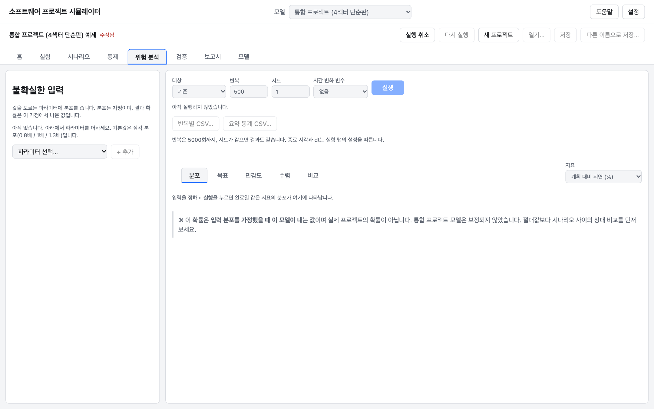
그림 8. 위험 분석 탭(처음 상태)

입력과 실행
- 왼쪽 더할 파라미터에서 불확실한 파라미터를 고르고 + 추가를 누른다. 기본 분포는 삼각 분포(최소 0.8배 / 최빈 1배 / 최대 1.3배)이며, 허용 범위가 함께 표시된다.
- 분포 종류와 최소·최빈·최대를 조정한다. 필요 없는 파라미터는 빼기로 뺀다.
- 위쪽에서 대상(기준 또는 시나리오), 반복(기본 500, 최대 5,000), 시드를 정하고 실행을 누른다. 시드가 같으면 결과도 같다.
- 종료 시각과 dt는 실험 탭의 설정을 따른다.
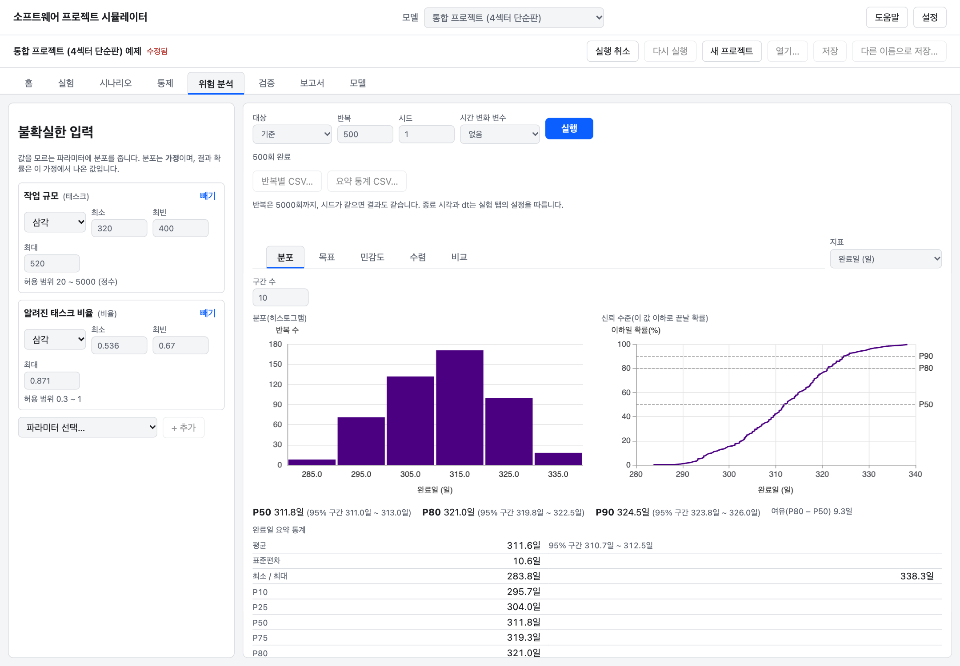
그림 9. 위험 분석 결과(작업 규모와 알려진 태스크 비율에 삼각 분포, 500회)

결과 읽기
하위 탭 | 내용
분포 | 지표의 히스토그램과 누적 분포(신뢰 수준 곡선). P50·P80·P90과 95% 구간, 여유(P80−P50), 평균·표준편차·분위수 표
목표 | 목표값(예: 완료일 300일)을 정하면 그 이하일 확률을 본다
민감도 | 어떤 입력 불확실성이 결과 흩어짐에 가장 크게 기여하는지(토네이도)
수렴 | 반복 수가 충분한지 진단한다
비교 | 시나리오 사이의 분포를 겹쳐 비교한다

- 오른쪽 위 지표에서 완료일, 총 투입 공수, 최대 인원, 계획 대비 지연 등을 바꿔 본다.
- 시간 변화 변수를 고르면 그 변수의 시간별 밴드(분위수)도 볼 수 있다.
- 반복별 CSV…, 요약 통계 CSV…로 결과를 내보낸다(데스크톱 앱).
주의
확률은 입력 분포를 가정했을 때 이 모델이 내는 값이며 실제 프로젝트의 확률이 아니다. 절대값보다 시나리오 사이의 상대 비교를 먼저 보고, 반복 수가 충분한지 수렴 탭으로 확인한다.

검증: 모델 신뢰도 점검
검증 탭은 네 하위 탭(데이터 비교, 극단·교란 시험, 구조 점검, 보정)으로 되어 있다. 오른쪽 위 대상에서 점검할 기준 또는 시나리오를 고른다. 이 화면은 합격·불합격을 선언하지 않고 지표와, 기준을 정했다면 기준 안/밖만 보인다.

데이터 비교
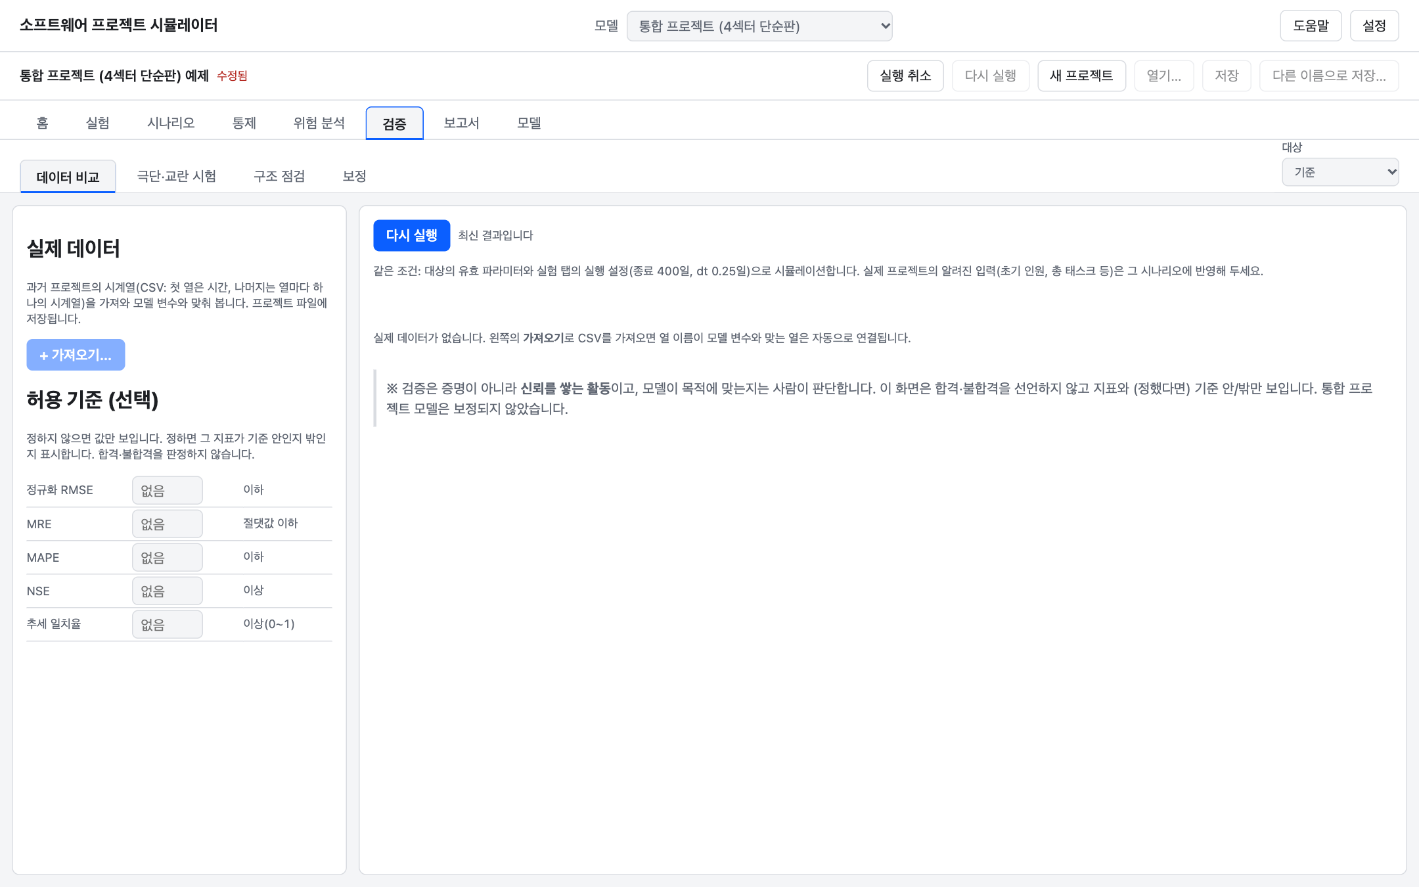
그림 10. 검증 탭: 데이터 비교
- + 가져오기…로 과거 프로젝트의 시계열 CSV를 가져온다. 첫 열은 시간, 나머지는 열마다 하나의 시계열이다. 열 이름이 모델 변수와 맞으면 자동으로 연결된다.
- 선택적으로 허용 기준(정규화 RMSE, MRE, MAPE, NSE, 추세 일치율)을 정한다. 정하지 않으면 값만 보인다.
- 시뮬레이션 실행을 누르면 같은 조건(대상의 유효 파라미터, 실험 탭의 실행 설정)으로 시뮬레이션해 관측과 비교한다. 실제 프로젝트의 알려진 입력(초기 인원, 총 태스크 등)은 그 시나리오에 반영해 둔다.

극단·교란 시험
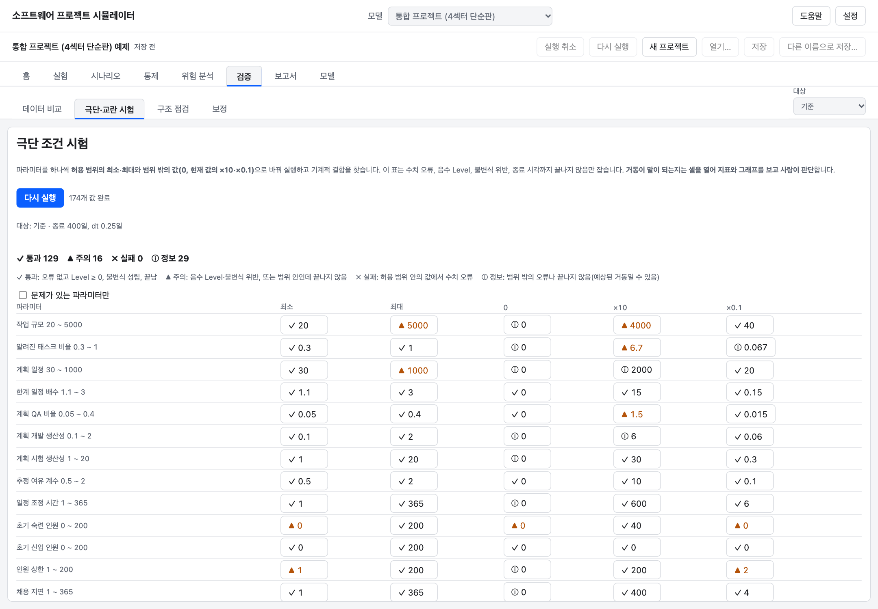
그림 11. 극단 조건 시험 결과
- 극단 조건 시험: 파라미터를 하나씩 허용 범위의 최소·최대와 범위 밖 값(0, 현재 값의 ×10, ×0.1)으로 바꿔 실행해 기계적 결함(수치 오류, 음수 Level, 불변식 위반, 종료 시각까지 끝나지 않음)을 찾는다. 결과는 ✓통과 / ▲주의 / ✕실패 / ⓘ정보로 표시한다. 거동이 말이 되는지는 셀을 열어 지표와 그래프를 보고 사람이 판단한다.
- 교란 시험: 상수에 스텝·펄스·램프 입력을 걸어 반응을 본다. 상수, 종류, 크기 방식(새 값/배수), 크기, 시작일을 고르고 시험 실행을 누른다.
- Level 변화 점검: 짧은 구간(기본 40일)을 실행해 시작 값에서 변하는 Level을 보여 준다.

구조 점검
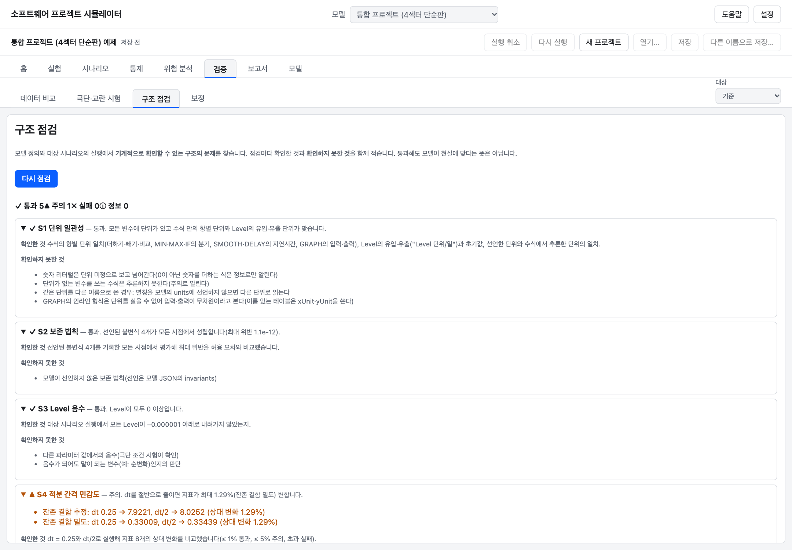
그림 12. 구조 점검 결과
구조 점검 실행은 모델 정의와 실행에서 기계적으로 확인할 수 있는 구조 문제를 찾는다. 점검마다 확인한 것과 확인하지 못한 것을 함께 적는다.
점검 | 내용
S1 단위 일관성 | 수식의 항별 단위와 Level의 유입·유출 단위가 맞는지
S2 보존 법칙 | 모델이 선언한 불변식(태스크 보존, 오류 보존 등)이 모든 시점에서 성립하는지
S3 Level 음수 | 모든 Level이 0 이상인지
S4 적분 간격 민감도 | dt를 절반으로 줄였을 때 지표가 얼마나 변하는지(1% 이하 통과, 5% 이하 주의)

아래 수동 체크리스트(16항목)는 책의 검증 시험을 이 앱에서 확인할 수 있는 형태로 풀어 쓴 목록이다. 항목마다 미확인/확인/문제 있음을 고르고 메모를 적으며, 내용은 프로젝트에 저장된다. 통과해도 모델이 현실에 맞다는 뜻은 아니다.

보정
실제 데이터에 맞추어 파라미터(최대 5개)를 조정한다. 목적함수는 열별 가중 정규화 RMSE 제곱합이며, 다중 시작 최적화로 계산한다.
- 관측이 15점 이상이면 앞 70%로 보정하고 뒤 30%로 검증 구간 오차를 보여 과적합을 알린다.
- 진단: 경계 도달, 정해지지 않는 파라미터(평탄), 비유일성, 자료 부족, 과적합.
- 결과는 프리셋으로 저장하고 새 시나리오로 적용(권장) 또는 기본 설정에 적용한다. 프리셋은 JSON으로 내보내고 다른 프로젝트로 가져올 수 있다.
주의
보정은 “맞는 값”을 약속하지 않는다. 진단을 함께 읽고, 보정하지 못한 파라미터는 위험 분석의 분포로 다룬다.

보고서: 문서로 내보내기
보고서 탭은 앱의 결과를 한 문서로 묶어 미리 보고 HTML 또는 PDF로 저장한다. 미리보기와 내보내는 파일은 같은 문서이다.
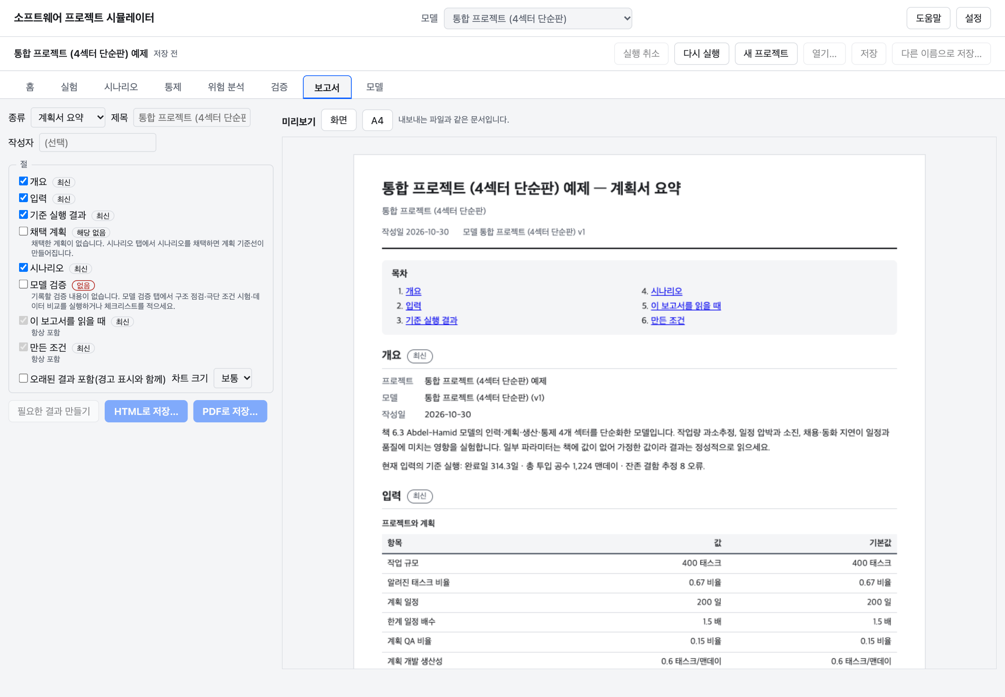
그림 13. 보고서 탭(계획서 요약 미리보기)

보고서 만들기
- 종류를 고른다: 계획서 요약, 시나리오 비교, 위험 분석, 상태 보고서.
- 제목과 작성자(선택)를 입력한다.
- 절에서 넣을 절을 체크한다. 절 옆의 배지가 상태를 알려 준다: 최신(지금 입력과 맞음), 오래됨, 해당 없음(예: 채택한 계획 없음), 없음(예: 검증 기록 없음). 해당 없음·없음인 절은 이유가 아래에 표시된다.
- 결과가 오래되었거나 없으면 필요한 결과 만들기를 눌러 필요한 실행을 한 번에 만든다.
- 미리보기를 화면 또는 A4로 확인한다. 차트 크기는 보통/크게를 고른다.
- HTML로 저장… 또는 PDF로 저장…을 누른다(데스크톱 앱).
- “이 보고서를 읽을 때”와 “만든 조건” 절은 항상 포함된다. 모델의 한계와 실행 조건(종료 시각, dt, 시드, 모델 버전)을 문서에 남기기 위해서이다.
- 오래된 결과 포함(경고 표시와 함께)를 켜면 오래된 결과도 경고와 함께 넣는다. 기본은 제외이다.
- 통제 상태 보고서는 채택한 계획과 실적이 있어야 한다.

모델: 선택과 편집
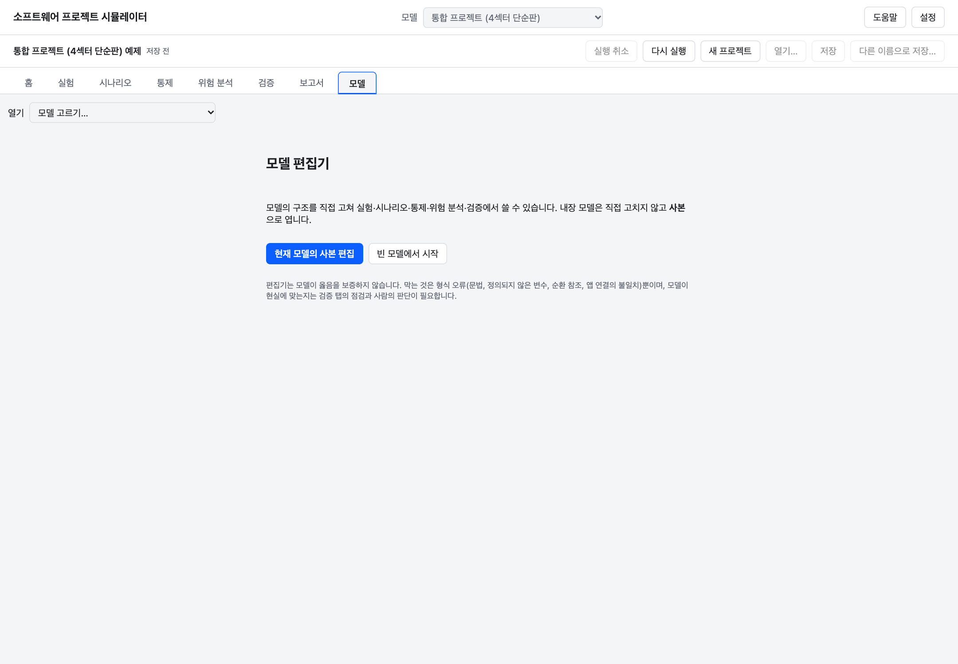
그림 14. 모델 탭(열기)

모델 열기
- 모델 고르기…: 내장 모델이나 저장된 사용자 모델을 연다. 현재 프로젝트의 모델은 지금 쓰는 모델이다.
- 빈 모델 만들기: 빈 모델에서 시작한다.
- 내장 모델은 직접 고칠 수 없으며 사본으로 연다.

모델 편집기
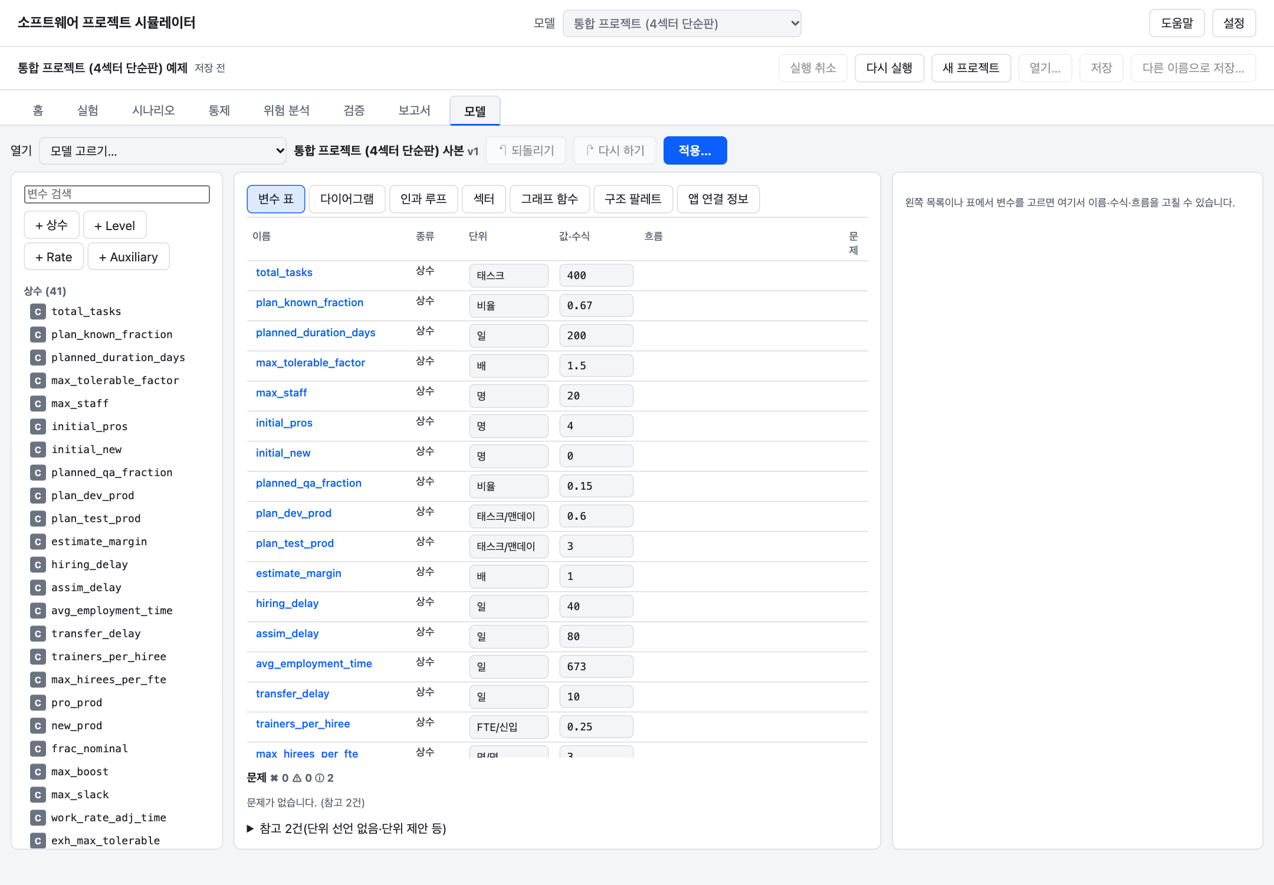
그림 15. 모델 편집기(변수 표)
모델의 구조를 직접 고쳐 실험·시나리오·통제·위험 분석·검증에서 쓸 수 있다. 왼쪽은 변수 목록과 검색, + 상수 / + Level / + Rate / + Auxiliary이며, 가운데는 다음 하위 탭이다.
하위 탭 | 내용
변수 표 | 이름, 종류, 단위, 값·수식, 흐름을 표에서 고친다. 아래에 문제(오류·경고·참고) 요약이 보인다
다이어그램 | 변수와 연결을 그림으로 보고 편집한다
인과 루프 | 되먹임 구조(강화·균형 루프)를 본다
섹터 | 변수를 섹터로 묶어 관리한다
그래프 함수 | 곡선 형태의 입력(GRAPH)을 편집한다
구조 팔레트 | 자주 쓰는 구조 조각을 가져온다
앱 연결 정보 | 모델 변수를 앱의 실험 폼, 지표, 그래프에 연결하는 정보

- 현재 모델의 사본 편집 또는 빈 모델에서 시작을 누른다.
- 변수를 고르면 오른쪽에서 이름·수식·흐름을 고칠 수 있다. 되돌리기·다시 하기를 쓸 수 있다.
- 문제 패널의 오류가 0이 되면 적용…을 눌러 프로젝트에 모델을 적용한다.
편집기가 막는 것과 막지 않는 것
편집기는 모델이 옳음을 보증하지 않는다. 막는 것은 형식 오류(문법, 정의되지 않은 변수, 순환 참조, 앱 연결의 불일치)뿐이며, 모델이 현실에 맞는지는 검증 탭의 점검과 사람의 판단이 필요하다. 사용자 모델은 “보정·검증되지 않았을 수 있음” 안내가 함께 표시된다.

AI 보조 개발 모델 사용
통합 프로젝트 + AI 보조 (확장, 보정 전) 모델은 통합 프로젝트 모델에 LLM 코딩 에이전트 같은 AI 도구가 개발에 미치는 영향을 더한 것이다. 조직이 “기능 점수당 생산성이 바뀌었다”고 느끼는 상황에서, 그 변화가 생성 속도, 검토 부하, 오류, 기술 부채, 계획의 오판 중 어디서 오는지 따로 실험할 수 있도록 만들었다.

기본 원칙
- 모든 AI 파라미터의 기본값은 “영향 없음”이다. AI 적용 비율이 0이면 모든 결과가 통합 프로젝트 모델과 같다.
- 문헌의 값을 기본값으로 쓰지 않았다. 효과의 크기는 조직의 실측으로 정하거나, 위험 분석의 분포로 범위를 본다.
- 이 모델은 보정되지 않았다. 결과는 정성적 방향과 시나리오 사이의 상대 비교로 읽는다.

파라미터 묶음
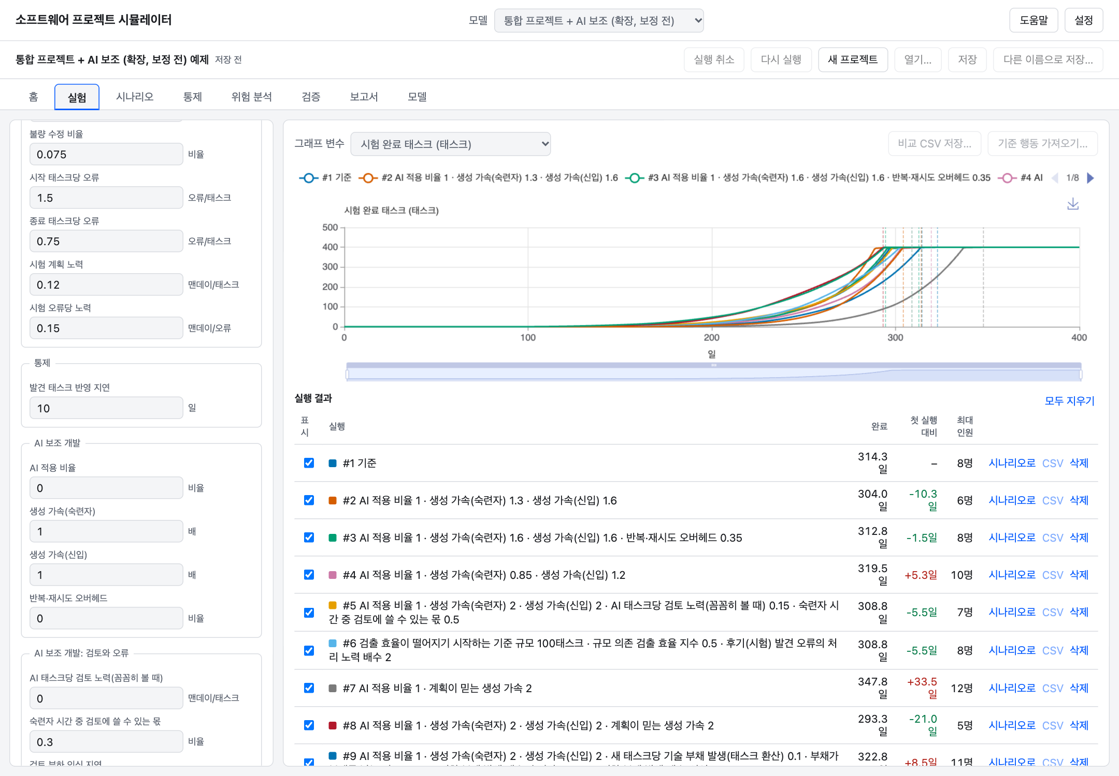
그림 16. 실험 탭의 AI 보조 개발 묶음(AI 보조 개발, 검토와 오류)
묶음 | 파라미터 | 묻는 질문
AI 보조 개발 | AI 적용 비율, 생성 가속(숙련자), 생성 가속(신입), 반복·재시도 오버헤드 | AI가 손으로 하는 개발보다 몇 배 빠른가. 수정·재시도가 이득을 얼마나 깎는가. 숙련자와 신입을 따로 정한다(1보다 작으면 오히려 느려짐)
AI 보조 개발: 검토와 오류 | AI 태스크당 검토 노력, 숙련자 시간 중 검토에 쓸 수 있는 몫, 검토 부하 인식 지연, 검증 숙련도, 검토로도 못 잡는 오류 비율, 검토 전 AI 오류 밀도 | 생성이 빨라질수록 검토가 병목이 되는가. 검토가 밀리면 깊이가 얕아져 오류가 늘어나는가
검증과 규모(AI와 무관하게 적용) | 검출 효율이 떨어지기 시작하는 기준 규모, 규모 의존 검출 효율 지수, 후기(시험) 발견 오류의 처리 노력 배수 | 규모가 커지면 QA가 덜 잡고 늦게 발견될수록 비싼가
계획과 인식 | 계획이 믿는 생성 가속 | 계획은 AI 효과를 실제보다 크게(또는 작게) 믿는가
비용(출력 전용) | 맨데이 단가, AI 생성 태스크당 토큰 비용, AI 이용료(1인 1일), AI 인프라 고정비(1일) | 일정·공수를 금액으로 바꾼다. 일정·품질에는 영향을 주지 않는다. 단가는 조직이 정하며 기본값은 0이다
기술 부채 | 새 태스크당 부채 발생, 부채가 부채를 낳는 정도, AI로 인한 부채 발생 배수(숙련자·신입), 리팩터링 몫과 효율, 부채 노후 시간, 영향 곡선 민감도, 기존 시스템 규모와 초기 부채 비율 | 코드가 쌓일수록 생산성이 떨어지는가. 리팩터링이 얼마나 막아 주는가. 기존 시스템 위에서 개발하는가

예시 프리셋과 시나리오
실험 탭의 “실험 한 번에 실행”과 홈의 AI 예제에는 이름이 “예시:”로 시작하는 프리셋이 들어 있다. 값은 설명용이며 근거 있는 값이 아니다.
예시 | 보여 주려는 것
AI 전면 적용(숙련 1.3배·신입 1.6배) | 생성 속도만 올렸을 때 일정이 얼마나 줄어드는가
반복 오버헤드가 이득을 깎음 | 재시도·수정 시간이 가속 효과를 줄이는 정도
익숙한 코드의 숙련자는 느려짐(0.85배) | 숙련자는 AI가 오히려 느릴 수 있는 경우
검토 용량이 넉넉함 / 검토가 병목 | 가속이 커질수록 검토 용량이 병목이 되는 방식
규모가 커져 QA가 덜 잡고 후기 발견이 2배 비쌈 | 큰 프로젝트에서 상호관계 오류가 늦게 드러나는 영향
AI가 실제로는 빨라지지 않는데 계획은 2배로 믿음 | 계획 오판이 일정·비용·오류에 미치는 영향
기대가 정확함(실제 2배, 계획도 2배) | 정확한 기대가 최선인지 확인
부채를 많이 만드는 AI / + 리팩터링 20% | 기술 부채의 누적과 리팩터링의 효과
단가만 입력 / AI 전면 적용 + 같은 단가 | 같은 단가에서 AI가 인건비를 줄이는 만큼 토큰·이용료·인프라가 일부를 되돌리는지(총 비용과 구성)

사용 순서
- 홈에서 “통합 프로젝트 + AI 보조 (확장, 보정 전) 예제”를 복사본으로 연다.
- 시나리오 탭에서 전체 실행을 눌러 예시 시나리오를 비교한다(실행에 시간이 걸릴 수 있다).
- 조직의 실측(같은 규모 과제의 AI 사용·비사용 개발 시간, 과제당 검토 시간, 병합 후 결함 등)으로 파라미터를 정하거나, 검증 탭의 보정으로 한 묶음씩 맞춘다. 한 번에 모든 묶음을 보정하지 않는다.
- 보정하지 못한 파라미터는 위험 분석에서 분포를 입력해 결과의 범위로 읽는다.
읽을 때의 주의
채용이 있는 상태에서 AI 가속이 커지면 완료일이 항상 줄지는 않는다. 팀 규모가 되먹임으로 바뀌므로, 생산성 효과만 보려면 인원을 고정(채용 지연을 매우 크게, 최대 인원을 초기 인원과 같게)해 비교한다.
인원을 고정하면 낙관적인 계획이 일정을 앞당기는 것처럼 보일 수 있으나 오류와 소진이 함께 늘어난다. 일정 단축만 이득으로 읽지 않는다.
구현·스펙·상호관계 오류를 종류별로 나누지 않았다(실험 결과 분리하지 않아도 대부분의 영역에서 정책 순위가 같았다. 구현 문서 46 참조).
비용 층은 입력한 단가를 곱해 금액으로 바꿀 뿐이다. 토큰 비용은 반복 오버헤드를 재시도의 대리로 쓰는 단순한 가정이며, 단가를 하나도 정하지 않으면 시나리오 비교에 비용 줄이 나타나지 않는다. 금액은 구성과 단가가 바뀔 때의 변화로 읽는다.

사용 시나리오 따라 하기

Brooks 법칙: 늦은 인력 투입 보기
- 홈에서 “Brooks 법칙 예제”를 복사본으로 연다.
- 실험 탭의 실행 결과 표에 인력 추가 없음, 5명 추가, 10명 추가의 결과가 겹쳐 있다. 완료일과 첫 실행 대비를 비교한다.
- “추가 투입 시점”과 “추가 투입 인원”을 바꿔 실행해 본다. 늦게 투입할수록 교육·소통 오버헤드 때문에 완료가 오히려 늦어지는 구간이 보인다.
- 마음에 드는 실행은 시나리오로 저장해 시나리오 탭에서 비교한다.

계획을 세우고 채택하기
- 홈에서 모델 “통합 프로젝트 (4섹터 단순판)”로 새 프로젝트를 만든다.
- 실험 탭에서 작업 규모, 계획 일정, 초기 인원을 입력하고 실행한다.
- 시나리오 탭에서 대안(예: 계획 일정 단축, 채용 앞당기기)을 만들고 전체 실행으로 비교한다.
- 선택한 시나리오를 채택하고 저장(⌘S)한다.

진행하면서 통제하기
- 채택한 계획이 있는 프로젝트를 연다.
- 통제 탭에서 보고일마다 실적을 입력한다.
- CPI·SPI와 경고를 확인하고 재예측 실행으로 완료일을 다시 본다.
- 시정 조치 시험에서 인력 보강, 야근 허용 확대, QA 축소를 비교하고 필요하면 계획을 개정한다.
- 보고서 탭에서 상태 보고서를 만들어 PDF로 저장한다.

불확실성과 신뢰도 확인하기
- 위험 분석 탭에서 불확실한 파라미터에 분포를 주고 실행한다. P50·P80으로 일정 여유를 정한다.
- 반복 수가 충분한지 수렴 탭으로 확인한다.
- 검증 탭에서 구조 점검과 극단 조건 시험을 실행하고, 실제 데이터가 있으면 데이터 비교를 한다.
- 보고서의 “모델 검증” 절에 검증 내용을 남긴다.

문제 해결
증상 | 원인과 조치
열기·저장·CSV·PDF 버튼이 회색이다 | 브라우저에서 열었다. 이 기능은 데스크톱 앱(설치한 SPD 또는 npm run dev)에서만 쓸 수 있다.
완료일이 “미완료”로 나온다 | 종료 시각 안에 일이 끝나지 않았다. 실험 탭의 실행 설정에서 종료 시각을 늘린다(기본 400일).
입력칸에 빨간 오류가 있고 실행이 안 된다 | 허용 범위를 벗어난 값이다. 칸에 표시된 범위 안으로 고친다.
결과에 “오래됨”이 표시된다 | 입력이 바뀐 뒤 다시 실행하지 않았다. 다시 실행한다. 보고서는 필요한 결과 만들기로 한 번에 갱신한다.
통제에서 아무 지표도 안 나온다 | 채택한 계획이 없다. 시나리오 탭에서 채택하거나 계획 곡선 CSV를 가져온다.
예제를 고쳤는데 원본이 그대로다 | 정상이다. 예제는 항상 복사본으로 열리며 원본은 바뀌지 않는다. 고친 내용은 복사본을 저장해 보관한다.
“실행 취소”를 눌렀는데 결과가 안 지워진다 | 이 버튼은 입력 편집을 되돌린다. 실행 결과는 되돌리지 않는다(2장의 설명 참조).
위험 분석이 오래 걸린다 | 반복 수를 줄이거나(예: 200) dt를 키운다. 같은 시드이면 결과가 같다.
재예측·시정 조치가 보이지 않는다 | 이 기능은 Brooks와 통합 프로젝트 계열 모델에서만 지원한다.
처음 열 때 “확인되지 않은 개발자” 경고가 뜬다 | 설치 파일에 개발자 인증서 서명이 없어서 생기는 정상 동작이다. 시스템 설정 → 개인정보 보호 및 보안에서 그래도 열기를 누른다.
화면이 비어 있다 | 탭마다 오류를 격리한다. 해당 탭에서 오류 안내가 보이면 다른 탭으로 이동했다가 돌아온다. 계속되면 프로젝트를 저장하고 앱을 다시 실행한다.

부록

A. 단축키
동작 | 단축키 | 동작 | 단축키
새 프로젝트 | ⌘N | 홈 / 실험 | ⌘1 / ⌘2
프로젝트 열기 | ⌘O | 시나리오 / 통제 | ⌘3 / ⌘4
저장 | ⌘S | 위험 분석 / 검증 | ⌘5 / ⌘6
다른 이름으로 저장 | ⇧⌘S | 보고서 | ⌘7
실행 취소 | ⌘Z | 시뮬레이션 실행 | ⌘↩
다시 실행 | ⇧⌘Z | 일시정지 / 계속 | ⇧⌘P
설정 | ⌘, | 스텝(1일 진행) | ⌘.
도움말 | F1
글자를 입력하는 칸에서 실행 취소(다시 실행)를 누르면 그 칸의 글자 편집을 먼저 되돌린다. 단축키는 데스크톱 앱의 메뉴에서도 같은 항목으로 쓸 수 있다.

B. 단위
단위 | 의미
태스크 | 작업 규모의 단위(FP·SLOC에서 환산)
일 | 시간 단위(고정)
명 | 인원
맨데이 | 1명이 1일 일한 공수(구 표기 “인일”)
만원 | AI 보조 모델의 비용 단위. 조직이 쓰는 통화로 일관되게 입력하면 된다
오류, 오류/KDSI | 결함 수와 코드 천 줄당 결함 밀도

C. 용어
용어 | 설명
Level(누적량) | 시간에 따라 쌓이는 값(남은 요구사항, 인원, 누적 공수 등)
Rate(흐름) | Level을 단위 시간에 얼마나 늘리고 줄이는지
되먹임 | 결과가 다시 원인에 영향을 주는 고리
dt | 적분 간격. 작을수록 정확하지만 오래 걸린다(한 번의 실행은 최대 10만 스텝)
시드 | 무작위 요소의 출발값. 입력과 시드가 같으면 결과가 같다
PV·EV·AC | 계획 가치·획득 가치·실제 비용
CPI·SPI | 비용 지수·일정 지수(EV/AC, EV/PV)
P50·P80·P90 | 그 값 이하로 끝날 확률이 50%·80%·90%인 값
채택 | 시나리오 결과를 통제의 계획 기준선으로 고정하는 것
프리셋 | 모델에 미리 정의된 입력 묶음, 또는 보정 결과를 저장한 묶음
더 많은 용어는 앱의 도움말 → 용어 설명에서 검색한다.

